Drodzy Rodzice, Kochani Przedszkolacy
w tygodniu 11-15.05.2020r.
tematem kompleksowym będzie Łąka w maju
Czwartek 14.05.2020r.- Wiosna na łące

Na początek film o tym jak rozwija się żaba
https://www.youtube.com/watch?v=HJsDVkyep_E

Poproś kogoś starszego o przeczytanie Bajeczki o żabach, pokaż palcem na planszy kolejne etapy rozwoju żaby.
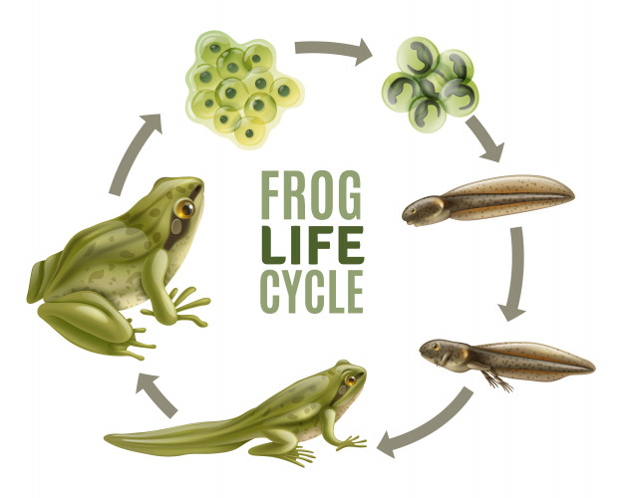

Zrób żabę z rolki po papierze toaletowym, na filmie zobaczysz instrukcję krok po kroku.
Jak zrobić żabę:
http://krokotak.com/2017/04/toilet-paper-tube-frog/
